Чтобы коза нормально родила
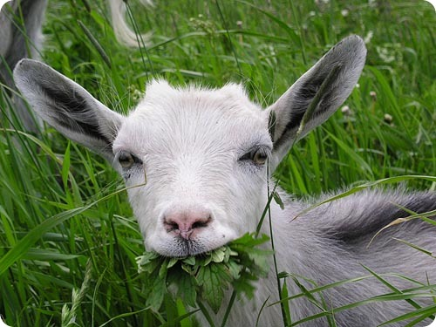
Ближе к марту или апрелю на подворьях, где держат коз, начнется период окота. Чтобы коза нормально родила и не потеряла своих молочных качеств, необходимо обеспечить ей хорошие условия в период вынашивания плода, который длится около 150 дней.
В первое время плод развивается медленно, питательные вещества идут в основном на увеличение веса козы.
Во второй половине беременности, когда плод развивается интенсивно, резко возрастает потребность животного в питательных веществах, поэтому приходится увеличивать рацион примерно на 30 процентов. У дойной козы сокращается количество молока.
Как правило, у беспородных местных коз продолжительность лактации 8-10 месяцев, а то и меньше, и их запускать не требуется - они сами прекращают вырабатывать молоко. А вот с высокомолочными животными приходится изрядно повозиться.
Как же запустить коз? Принцип запуска такой же, как и у коров.
Резко снизьте или полностью исключите (в зависимости от молочности) силос, траву и другие молокогонные и зеленые корма. Сено давайте в полном объеме, а воду опять-таки в зависимости от молочности. Очень важно не массировать вымя, выдаивать молоко с первого раза, без повторов. Если доите три раза, перейдите на два. Затем через пару дней доите один раз, лучше утром. Если количество молока убавляется медленно, доите через, день, но при этом внимательно следите за выменем, чтобы оно не загрубело и в нем не образовались уплотнения.
Постепенно сокращайте количество доек: доите через день, затем через два, через неделю, по мере надобности. Когда количество молока дойдет до 300 - 500 граммов, дойку можно прекратить.
Как правило, у высокомолочных коз запуск длится 10 - 14 дней. Поэтому начинать его нужно с таким расчетом, чтобы с момента окончания дойки до родов у хорошо упитанного бодрого животного оставалось 30 суток, а у слабого, которому полагается нарастить мышцы и накопить жирок, - 60.
http://lovesad.ru

